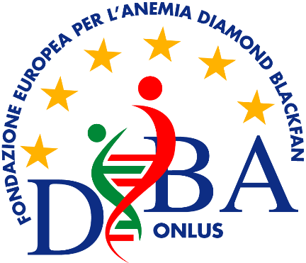

CAMBIAMO IL FUTURO DEI PAZIENTI CON DBA
Video Presentazione Anemia Diamond Blackfan e cure attuali.

Ciao, sono Maria, paziente con Anemia Diamond Blackfan e desidero un futuro senza trasfusioni e senza cortisone, non solo per me ma per tutti i pazienti con DBA! Siamo in 300
Insieme alla Prof.ssa Irma Dianzani e alla Dott.ssa Anna Aspesi, ricercatrici dell’Università del Piemonte Orientale, abbiamo deciso di condividere un sogno: migliorare la vita di chi è affetto da DBA come noi.

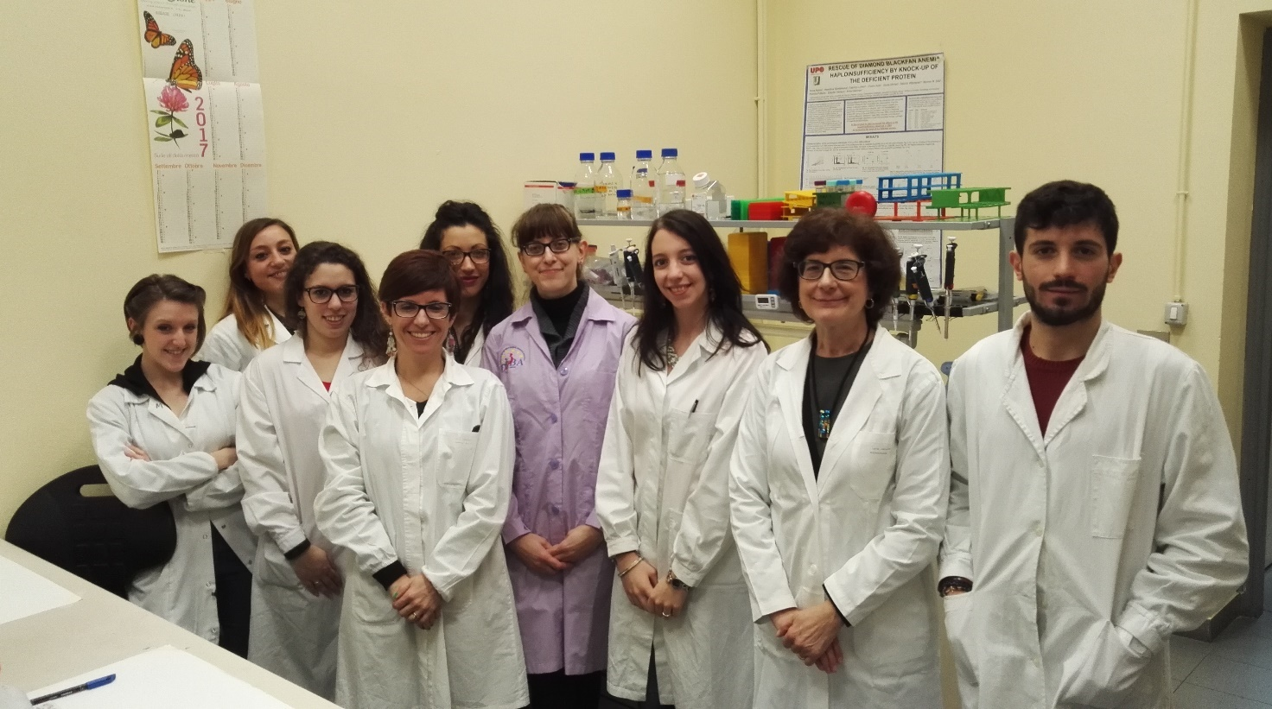

L’Anemia di Diamond- Blackfan è una malattia rara che si manifesta con grave anemia fin dalla nascita o dai primi mesi di vita, cui si possono associare malformazioni congenite e aumentato rischio di tumori. Le malformazioni congenite interessano circa il 40% dei pazienti, coinvolgendo diversi distretti corporei; il difetto staturale è frequente.
In Italia l’incidenza della DBA è di circa 6,5 casi l’anno per milione di nati.
Ad oggi sono due le terapie disponibili: con l’utilizzo di corticosteroidi, che permettono un miglioramento dell’anemia in più della metà dei casi o con un regime trasfusionale cronico, quando non si risponde al trattamento steroideo.
Entrambi i trattamenti portano ad effetti collaterali irreversibili nei pazienti.
Solo nei casi in cui vi sia un donatore idoneo, i pazienti vengono indirizzati al trapianto di cellule staminali emopoietiche.
Non vi sono attualmente altre opzioni terapeutiche consolidate.

La Dott.ssa Aspesi ha proposto una nuova terapia molecolare per la DBA volta a costringere il gene normale a lavorare di più.

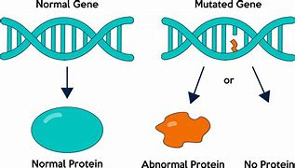

La DBA è dovuta alla mutazione in uno di 19 geni che codificano le proteine ribosomiali, molecole che fanno parte dei ribosomi, ovvero piccole macchine che costruiscono i mattoni fondamentali per la vita e la funzione delle nostre cellule. Ogni gene del nostro genoma è presente in due copie, una ereditata dal padre e una dalla madre. I pazienti con DBA hanno una sola copia funzionante del loro gene DBA, poiché l’altra è mutata e inattiva. Una sola copia basta per nascere e per crescere, ma non è sufficiente a costruire i globuli rossi del sangue, che sono ridotti di numero in questi pazienti.

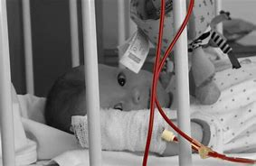
UNA RICERCA CHE PUO’ CAMBIARE IL FUTURO

C’è un’altra via, seppur lunga e difficile, che vogliamo percorrere e per farlo abbiamo bisogno anche della tua donazione.

Con la nostra campagna di crowdfunding vogliamo finanziare una ricerca nel campo della terapia molecolare per iniziare un cammino scientifico che può portarci a sviluppare una nuova cura farmacologica basata sulla medicina rigenerativa che potrà aiutare chi è affetto da malattie rare del sangue.

DA DOVE INIZIAMO…
Ad oggi si sta studiando una terapia per la più comune forma di DBA, per la proteina RPS19.
Le altre forme non sono state ancora studiate.
Tra le varie forme di DBA i difetti di RPL5 e RPL11 rappresentano un caso particolare, in cui è possibile che la terapia genica non funzioni o sia addirittura dannosa.
Le malformazioni congenite, presenti nei pazienti con RPL5 e RPL11, possono riguardare gli arti superiori/mano/pollice, il cuore e il volto: è frequente la palatoschisi.

Sappiamo che queste due proteine interferiscono con la funzione di un’importante molecola del nostro organismo, la proteina p53. Questa molecola è in grado di indurre la morte cellulare. RPL5 e RPL11, a differenza delle altre RP, sono in grado di bloccare un potente inibitore di p53, la proteina MDM2. La terapia genica potrebbe aumentare troppo il livello di RPL5 e RPL11 e ciò potrebbe compromettere la disponibilità di MDM2, lasciando p53 libera di indurre la morte cellulare dei progenitori dei globuli rossi. Questo è quello che già succede nel midollo osseo dei pazienti e certo non conviene usare una terapia che potenzialmente peggiori la situazione ematologica.

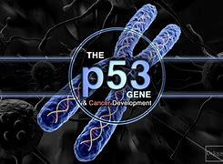

COSA FAREMO CON LA TUA GENEROSITA’
Ci proponiamo di testare in vitro una nuova terapia molecolare, già utilizzata per altri geni, che si chiama “attivazione della trascrizione genica tramite saRNA”. Si vuole creare una piccola molecola che si possa usare come farmaco per aumentare l’attività dell’unica copia di gene sano che ciascun paziente possiede. La dose del farmaco può essere modulata secondo le necessità, cosa che non è possibile per la terapia genetica convenzionale. Si prevede che basti un piccolo aumento della funzione del gene per risolvere i sintomi della malattia. Si eviterebbe così il rischio di produrre troppe RP, che possano attivare ulteriormente p53. In Gran Bretagna è stato approvato un protocollo clinico per l’utilizzo di queste molecole nei pazienti con cancro del fegato, ovviamente utilizzando un gene implicato in questo tipo di cancro
COME PENSIAMO DI SPENDERE I SOLDI RACCOLTI
Il progetto è stato sottoposto a verifica scientifica da parte di ricercatori internazionali ed è stato finanziato dalla DBA Foundation degli Stati Uniti. Parte già con un finanziamento di $18.000,00 per l’acquisto di reagenti e di terreni, alfine di provare la nuova terapia.
Abbiamo bisogno di un
Ricercatore junior per un anno di ricerca sulla Terapia Molecolare del valore di € 20.000,00

PUBBLICAZIONI

1) Setten, R. L., Lightfoot, H. L., Habib, N. A. & Rossi, J. J. Development of MTL-CEBPA: Small Activating RNA Drug for Hepatocellular Carcinoma. Curr. Pharm. Biotechnol. 19, 611–621 (2018).
2) Sarker, D. et al. MTL-CEBPA, a small activating RNA therapeutic up-regulating C/EBP-α, in patients with advanced liver cancer: a first-in-human, multi-centre, open-label, phase I trial. Clin. Cancer Res. clincanres.0414.2020 (2020). doi:10.1158/1078-0432.CCR-20-0414

PERCHE’ SOSTENERCI?
Se deciderai di donare per sostenere il nostro progetto contribuirai ad aggiungere un tassello di conoscenza che porterà in un futuro allo studio di nuove terapie alternative alle trasfusioni, migliorando così la qualità della vita di soggetti affetti da DBA. Pensiamo che l’unione tra ricercatori e comunità sia sempre più necessario, se deciderai di donare condivideremo con te i risultati di questo progetto e avrai la possibilità di essere anche tu ricercatore per un giorno.
ECCO COME TI DICIAMO GRAZIE

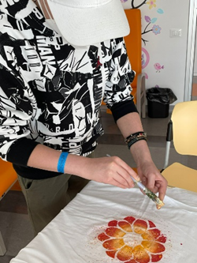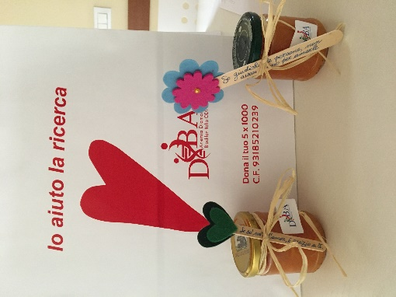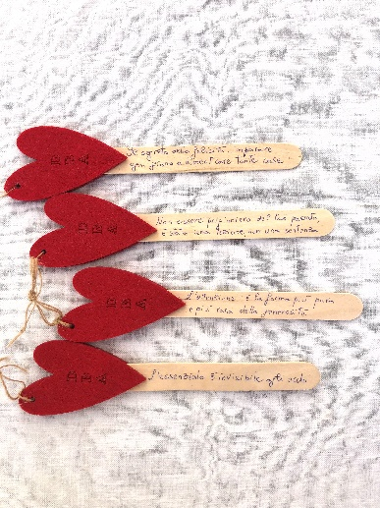

Per Donazioni di 10,00 Euro
Grazie!
Riceverai una lettera di ringraziamento con i risultati finali del progetto al momento della sua conclusione.
Per Donazioni di 20,00 Euro
Cuore!
Potremmo iniziare veramente lo studio della nuova terapia e ti doneremo un nostro simpatico segnalibro a forma di cuore con le frasi di Giulietta&Romeo
Per Donazioni da 35,00 a 50,00 Euro
WOW!
Le ore di studio diventano tante e possiamo veramente sperare di cambiare il futuro dei pazienti con DBA, oltre alla lettera di ringraziamento, riceverai la nostra borsa con scritto “Io Aiuto la Ricerca” con un grande cuore.

Per Donazioni da 100,00 a 250,00 Euro
SUPER!
Il cambiamento del futuro dei pazienti con DBA va veramente veloce, grazie al lavoro continuativo del nostro ricercatore. I primi dati verranno resi pubblici e potrai essere tra i primi ad averli, oltre alla lettera di ringraziamento, potrai trascorrere un pomeriggio con noi a realizzare una maglietta dipinta con lo stencil a tuo piacimento. Inoltre, potrai partecipare ad una call con i ricercatori Verona – Novara in meno di un minuto!

